PHIẾU BÀI THỰC HÀNH CHƯƠNG 2
CORE PRIMITIVES VÀ INTERACTION
A. CORE PRIMITIVES
- Tái hiện wireframe bằng View, Text, Image, TextInput và ScrollView; không để nội dung tràn hoặc cuộn ngang ngoài ý muốn.
- Tách tối thiểu 3 component có ý nghĩa, ví dụ Header, Avatar, InfoRow, SearchField hoặc ActionButton.
- TextInput phải có value, onChangeText, placeholder; Image có kích thước rõ ràng và không bị méo; ScrollView hoạt động trên màn hình hẹp.
B. INTERACTION
- Tạo ít nhất 2 hành động bằng Pressable và có trạng thái bình thường, đang nhấn, vô hiệu hóa (khi phù hợp).
- Phản hồi khi nhấn phải nhìn thấy được; không chỉ dựa vào màu. Vùng chạm tối thiểu khoảng 48 × 48 hoặc được mở rộng hợp lý bằng padding/hitSlop.
- Khai báo accessibilityRole, accessibilityLabel và accessibilityState; nhãn phải mô tả mục đích của hành động.
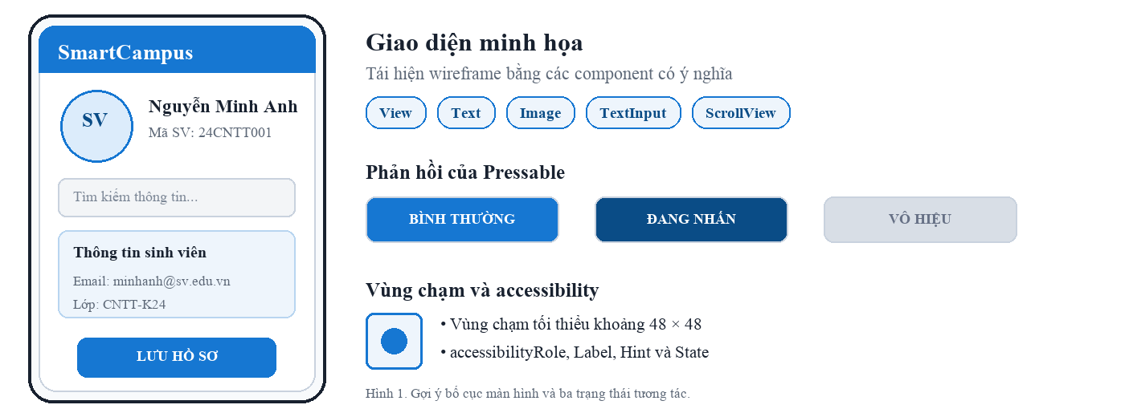
YÊU CẦU NỘP
- Mã nguồn/repository; 01 ảnh giao diện hoàn chỉnh; ảnh hoặc video thể hiện trạng thái nhấn; README ngắn nêu component và cách chạy.
Hoàn thành khi: Giao diện đúng cấu trúc wireframe, đủ primitives, có tối thiểu 2 Pressable, phản hồi rõ, vùng chạm phù hợp, accessibility đầy đủ và ứng dụng chạy không có lỗi nghiêm trọng.

BÀI NỘP

Repository Github (Project của bài thực hành được tạo và up trên nhánh “smartcampus-project”):
https://github.com/NhatHao1003/ReactNativeWorkspace/tree/smartcampus-project

Ảnh giao diện hoàn chỉnh:
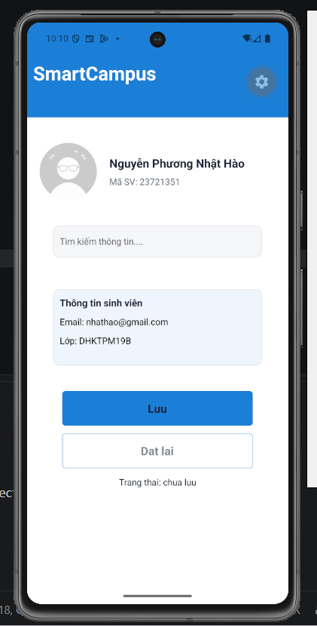

Video minh họa:

